Activiti笔记 第一天
今天内容安排：
- 了解什么是工作流
- 常见的工作流框架
- 按照流程设计器插件（设计流程图）
- 初始化框架的表结构
- 使用activiti的API完成流程相关操作
- 网页版流程设计器使用

了解工作流
工作流(Workflow)，就是“业务过程的部分或整体在计算机应用环境下的自动化”，它主要解决的是“使在多个参与者之间按照某种预定义的规则传递文档、信息或任务的过程自动进行，从而实现某个预期的业务目标，或者促使此目标的实现”。
工作流管理系统(Workflow Management System, WfMS)是一个软件系统，它完成工作量的定义和管理，并按照在系统中预先定义好的工作流逻辑进行工作流实例的执行。工作流管理系统不是企业的业务系统，而是为企业的业务系统的运行提供了一个软件的支撑环境。

常见的工作流框架
Activity5.13、JBPM4.4、OSWorkFlow、WorkFlow
工作流框架底层需要有数据库提供支持，activiti5.13版本，有23张表。JBPM4.4框架底层有数据库支持，18张表。JBPM底层使用hibernate操作数据库。Activiti框架底层使用的mybatis操作数据库。

安装activiti流程设计器插件
第一步：获得插件的安装包

第二步：解压安装包，复制到eclipse中的dropins目录中
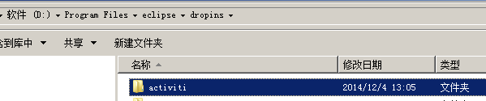
第三步：重启eclipse，勾选save选项
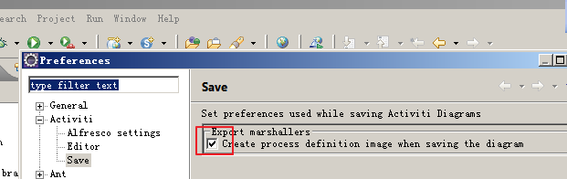

初始化表结构

使用activiti框架提供的建表语句
第一步：获得建表语句
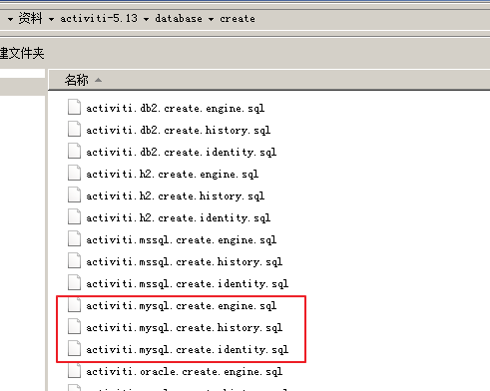
第二步：创建一个数据库
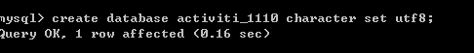
第三步：进入当前数据库中
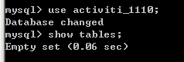
第四步：执行建表语句的sql脚本（假设脚本在D：\）

使用activiti框架的自动建表功能
框架提供了和hibernate类似的自动建表功能
搭建开发环境：
第一步：创建一个java项目activiti1110
第二步：导入jar包

不使用配置文件（不建议）
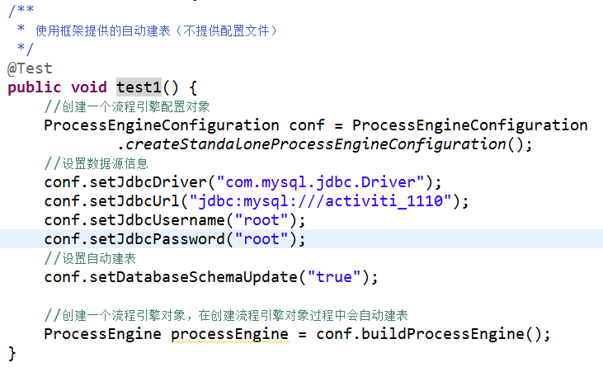

使用配置文件
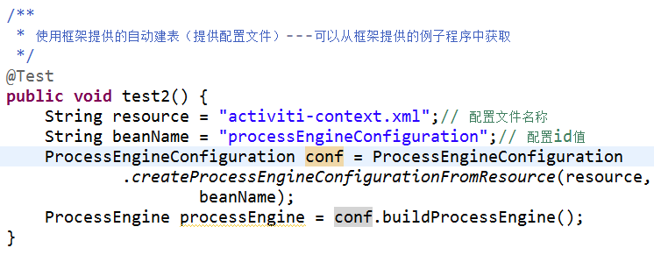

使用配置文件（使用默认配置）
要求配置文件名称必须为activiti-context.xml或者activiti.cfg.xml,配置的信息必须为
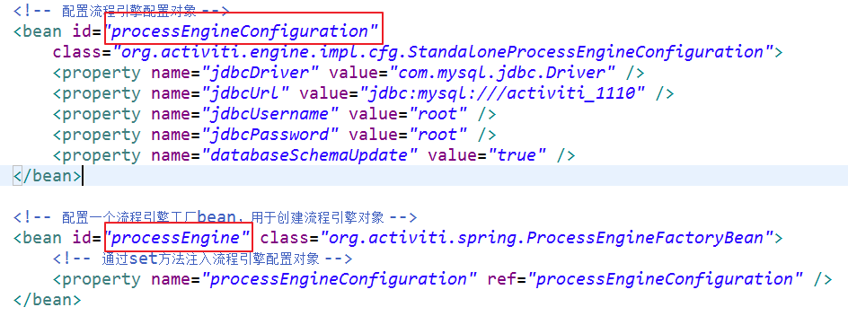
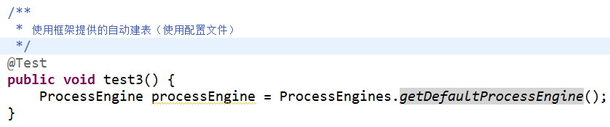

了解23张表
Activiti的后台是有数据库的支持，所有的表都以ACT_开头。 第二部分是表示表的用途的两个字母标识。 用途也和服务的API对应。
- ACT_RE_*: 'RE'表示repository。 这个前缀的表包含了流程定义和流程静态资源 （图片，规则，等等）。
- ACT_RU_*: 'RU'表示runtime。 这些运行时的表，包含流程实例，任务，变量，异步任务，等运行中的数据。 Activiti只在流程实例执行过程中保存这些数据， 在流程结束时就会删除这些记录。 这样运行时表可以一直很小速度很快。
- ACT_ID_*: 'ID'表示identity。 这些表包含身份信息，比如用户，组等等。
- ACT_HI_*: 'HI'表示history。 这些表包含历史数据，比如历史流程实例， 变量，任务等等。
- ACT_GE_*: 通用数据， 用于不同场景下。

使用框架提供的API完成流程操作
可以在项目中加入log4j，将框架执行的sql输出到控制台，log4j提供的日志级别：
Fatal error warn info debug trace

部署流程定义
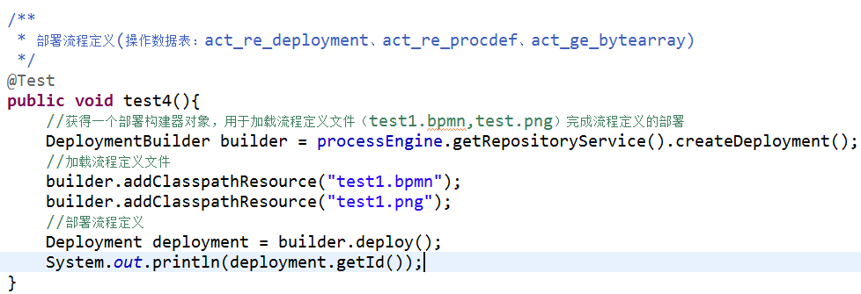

查询流程定义列表
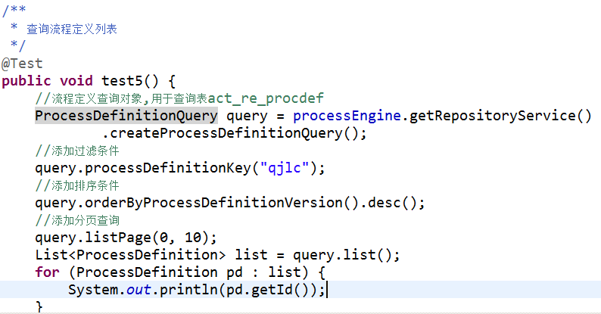

启动流程实例
什么是流程实例？根据一个流程定义具体的一次执行过程就是一个流程实例,一个流程定义对应多个流程实例(一对多关系)
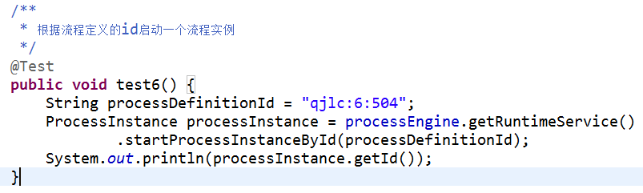

查询个人任务列表
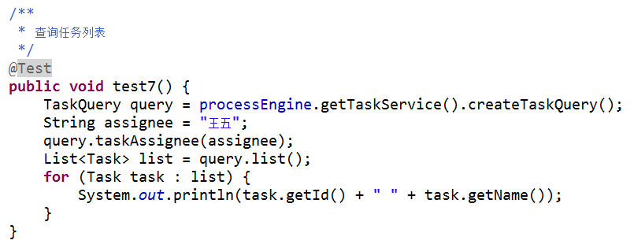

办理任务
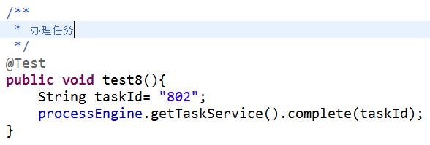

Activiti框架提供的Service对象
RepositoryService----操作静态的资源（流程定义，bpmn、png）
RuntimeService-----操作流程实例（启动流程实例、查询流程实例、结束流程实例）
TaskService-----操作任务（查询任务、办理任务）
HistoryService----操作历史数据

Activiti框架提供的对象(和表有对应关系)
Deployment-----act_re_deployment
ProcessDefinition----act_re_procdef
ProcessInstance-----act_ru_execution
Task-----act_ru_task

使用网页版流程设计器
第一步：将activiti-explorer.war复制到tomcat中
第二步：启动tomcat，访问http://lcoalhost:8080/activiti-explorer
第三步：使用kermit/kermit登录
第四步：
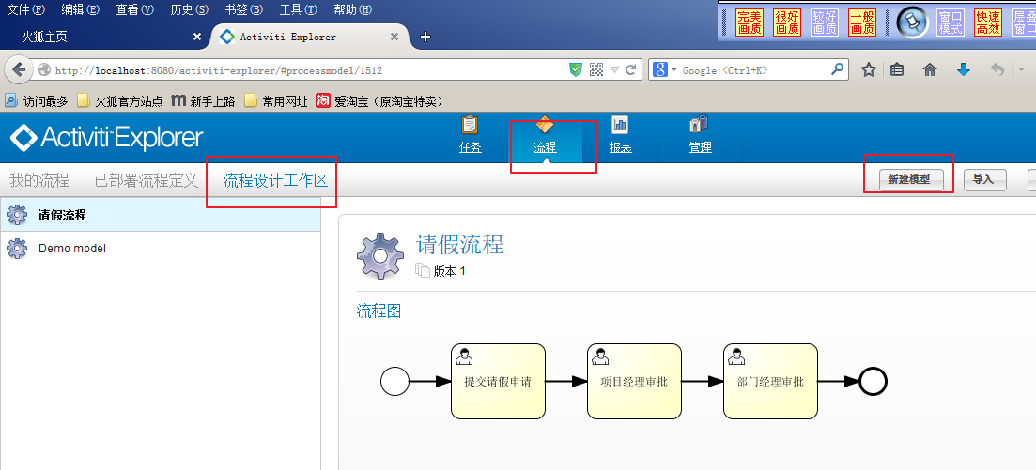
第五步：
